Amazon OpenSearch Service 101: Tạo ứng dụng tìm kiếm đầu tiên của bạn với OpenSearch
của Sriharsha Subramanya Begolli và Fraser Sequeira trên 25 THÁNG 6 NĂM 2025 trong Amazon API Gateway , Dịch vụ Amazon OpenSearch , Kiến trúc , Trung cấp (200) Liên kết cố định Bình luận Chia sẻ
Các tổ chức ngày nay phải đối mặt với thách thức là quản lý và rút ra thông tin chi tiết từ một vũ trụ dữ liệu đang không ngừng mở rộng theo thời gian thực. Các cảm biến Internet vạn vật công nghiệp (IoT) truyền hàng triệu số liệu về nhiệt độ, áp suất và hiệu suất từ ​​thiết bị hiện trường mỗi giây. Các nền tảng thương mại điện tử cần đưa ra các sản phẩm có liên quan từ danh mục khổng lồ ngay lập tức. Các nhóm bảo mật phải phân tích nhật ký hệ thống theo thời gian thực để phát hiện các mối đe dọa. Khi khối lượng dữ liệu tăng lên, các tổ chức ngày càng phải vật lộn với các công cụ giám sát bị phân mảnh tạo ra các khoảng trống quan trọng về khả năng hiển thị và làm chậm thời gian phản hồi sự cố. Chi phí cho các giải pháp quan sát thương mại trở nên quá cao, buộc các nhóm phải quản lý nhiều công cụ riêng biệt và làm tăng cả chi phí vận hành và độ phức tạp của việc khắc phục sự cố. Trong các tình huống đa dạng này, khả năng tìm kiếm, phân tích và trực quan hóa dữ liệu hiệu quả theo thời gian thực đã trở nên rất quan trọng đối với thành công của doanh nghiệp.
Amazon OpenSearch Service giải quyết những thách thức này bằng cách cung cấp dịch vụ tìm kiếm và phân tích được quản lý hoàn toàn. Dịch vụ được quản lý này cấu hình, quản lý và mở rộng các cụm OpenSearch để bạn có thể tập trung vào khối lượng công việc tìm kiếm và khách hàng cuối của mình. Amazon OpenSearch Serverless giúp bạn dễ dàng chạy khối lượng công việc phân tích nhật ký và tìm kiếm bằng cách tự động mở rộng tài nguyên tính toán và lưu trữ lên và xuống để phù hợp với nhu cầu của ứng dụng của bạn—mà không cần quản lý cơ sở hạ tầng. Cho dù bạn đang xử lý các luồng dữ liệu đo từ xa IoT liên tục, cho phép khám phá sản phẩm hay thực hiện phân tích bảo mật, OpenSearch Service đều có thể mở rộng để đáp ứng nhu cầu của bạn.
Trong bài đăng này, chúng tôi sẽ hướng dẫn bạn quy trình xây dựng ứng dụng tìm kiếm bằng Amazon OpenSearch Service. Cho dù bạn là nhà phát triển mới tìm kiếm hay muốn tìm hiểu các nguyên tắc cơ bản của OpenSearch, bài đăng thực hành này sẽ chỉ cho bạn cách xây dựng ứng dụng tìm kiếm từ đầu—bắt đầu với thiết lập ban đầu; tìm hiểu sâu về các thành phần cốt lõi như lập chỉ mục, truy vấn, trình bày kết quả; và kết thúc bằng việc thực hiện truy vấn tìm kiếm đầu tiên của bạn.

Các thành phần của dịch vụ OpenSearch
Trước khi xây dựng ứng dụng tìm kiếm đầu tiên của bạn , điều quan trọng là phải hiểu một số thành phần kiến ​​trúc chính trong OpenSearch. Đơn vị thông tin cơ bản trong OpenSearch là một tài liệu được lưu trữ ở định dạng JSON. Các tài liệu này được sắp xếp thành các chỉ mục —tập hợp các tài liệu có liên quan có chức năng tương tự như các bảng cơ sở dữ liệu. Khi bạn tìm kiếm thông tin, OpenSearch sẽ truy vấn các chỉ mục này để tìm các tài liệu phù hợp.
OpenSearch hoạt động trên kiến ​​trúc phân tán, trong đó nhiều máy chủ, được gọi là nút, hoạt động cùng nhau trong một cụm hoặc miền. Mỗi cụm có thể sử dụng các nút chính chuyên dụng chỉ tập trung vào các tác vụ quản lý cụm, chẳng hạn như duy trì trạng thái cụm, quản lý chỉ mục và sắp xếp phân bổ phân mảnh. Các nút chuyên dụng này tăng cường tính ổn định của cụm bằng cách chuyển giao các nhiệm vụ quản lý cụm khỏi các nút dữ liệu. Mặt khác, các nút dữ liệu xử lý việc lưu trữ, lập chỉ mục và truy vấn dữ liệu—về cơ bản là thực hiện các hoạt động dữ liệu nặng nhọc. Cùng nhau, chúng cung cấp khả năng mở rộng, tính khả dụng và xử lý dữ liệu hiệu quả trong cụm. Cấu hình các nút điều phối chuyên dụng chuyên định tuyến và phân phối các yêu cầu tìm kiếm và lập chỉ mục trên toàn cụm. Các nút này giảm tải cho các nút dữ liệu, cho phép chúng tập trung vào lưu trữ dữ liệu, lập chỉ mục và các hoạt động tìm kiếm.
Các nút điều phối trong OpenSearch có lợi nhất trong các trường hợp sau:
- Triển khai cụm lớn – Khi quản lý khối lượng dữ liệu lớn trên nhiều nút.
- Khối lượng công việc truy vấn chuyên sâu – Đối với các môi trường xử lý các truy vấn tìm kiếm hoặc tổng hợp thường xuyên, đặc biệt là những môi trường có biểu đồ ngày phức tạp hoặc nhiều tổng hợp, sẽ được hưởng lợi từ việc xử lý truy vấn nhanh hơn.
- Sử dụng bảng điều khiển nhiều – Bảng điều khiển OpenSearch có thể tốn nhiều tài nguyên. Việc chuyển giao trách nhiệm này cho các nút điều phối chuyên dụng sẽ giảm bớt gánh nặng cho các nút dữ liệu.
Để quản lý các tập dữ liệu lớn một cách hiệu quả, OpenSearch chia các chỉ mục thành các phần nhỏ hơn gọi là shard. Mỗi shard được phân phối trên toàn cụm , với kích thước được khuyến nghị là 10–50 GB để có hiệu suất tối ưu. Để có độ tin cậy và tính khả dụng cao, OpenSearch duy trì các bản sao của các shard này trên các nút khác nhau, nghĩa là dữ liệu của bạn vẫn có thể truy cập được ngay cả khi một số nút bị lỗi.
Các hoạt động tìm kiếm trong OpenSearch được hỗ trợ bởi các chỉ số đảo ngược, một cấu trúc dữ liệu ánh xạ các thuật ngữ với các tài liệu chứa chúng. Thuật toán xếp hạng BM25 giúp đảm bảo rằng kết quả tìm kiếm có liên quan đến truy vấn của người dùng. Mặc dù tìm kiếm diễn ra gần như theo thời gian thực, với các khoảng thời gian làm mới có thể cấu hình, việc truy xuất từng tài liệu diễn ra ngay lập tức.
Kiến trúc này cung cấp nền tảng để xử lý luồng dữ liệu IoT khối lượng lớn, các hoạt động tìm kiếm toàn văn phức tạp và phân tích thời gian thực, đồng thời duy trì khả năng chịu lỗi. Hiểu các thành phần này sẽ giúp bạn đưa ra quyết định sáng suốt khi xây dựng ứng dụng tìm kiếm của mình. OpenSearch Dashboards là một công cụ trực quan hóa và phân tích để khám phá, phân tích và trực quan hóa dữ liệu theo thời gian thực. Nó cung cấp một giao diện trực quan để truy vấn, giám sát và báo cáo dữ liệu OpenSearch bằng cách sử dụng các hình ảnh trực quan như biểu đồ, đồ thị và bản đồ. Các tính năng chính bao gồm bảng điều khiển tương tác, cảnh báo, phát hiện bất thường, giám sát bảo mật và phân tích theo dõi.

Tổng quan về ứng dụng hướng dẫn dịch vụ Amazon OpenSearch mẫu
Sơ đồ kiến ​​trúc sau đây minh họa cách xây dựng và triển khai ứng dụng tìm kiếm có thể mở rộng, được quản lý hoàn toàn trên Amazon Web Services (AWS). Kiến trúc sử dụng Amazon OpenSearch Service để lập chỉ mục và tìm kiếm dữ liệu. Ứng dụng UI được triển khai trên AWS App Runner và tương tác với Amazon OpenSearch Service thông qua Amazon API Gateway không có máy chủ an toàn và AWS Lambda .
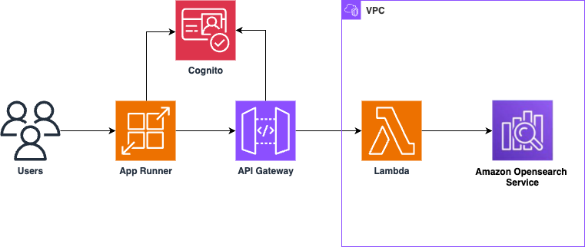
Sau đây là quy trình làm việc toàn diện cho ứng dụng của chúng tôi, nêu chi tiết cách xử lý các yêu cầu của người dùng từ khi truy cập ban đầu cho đến khi truy xuất dữ liệu hoặc lập chỉ mục:
- Người dùng truy cập ứng dụng thông qua AWS App Runner, nơi lưu trữ giao diện người dùng.
- Amazon Cognito xử lý xác thực và ủy quyền người dùng để truy cập an toàn vào ứng dụng.
- Khi người dùng tương tác với ứng dụng, các yêu cầu của họ được gửi đến API Gateway. API Gateway giao tiếp với Amazon Cognito để xác minh trạng thái xác thực của người dùng. Nó đóng vai trò là điểm vào chính cho tất cả các hoạt động API và định tuyến các yêu cầu một cách phù hợp. Nó chuyển tiếp các yêu cầu đến các hàm Lambda trong đám mây riêng ảo (VPC).
- Các hàm Lambda xử lý các yêu cầu bằng cách thực hiện:
- Hoạt động lập chỉ mục dữ liệu vào Dịch vụ OpenSearch
- Truy vấn tìm kiếm đối với cụm Dịch vụ OpenSearch
- Cụm dịch vụ OpenSearch nằm trong một mạng con riêng trong VPC để tăng cường bảo mật.

Điều kiện tiên quyết
Trước khi triển khai giải pháp, hãy xem lại các điều kiện tiên quyết .

Cài đặt ứng dụng mẫu
Toàn bộ cơ sở hạ tầng được triển khai bằng AWS Cloud Development Kit (AWS CDK), với cấu hình cụm có thể tùy chỉnh thông qua tệp cdk.json trên GitHub . Phương pháp triển khai này cung cấp khả năng tạo cơ sở hạ tầng nhất quán và có thể lặp lại trong khi vẫn duy trì các biện pháp bảo mật tốt nhất. Các bước triển khai cơ sở hạ tầng này có trong tệp README này . Sau khi triển khai, bạn sẽ truy cập vào ứng dụng tìm kiếm toàn diện được xây dựng bằng các thành phần Cloudscape React bao gồm:
- Chức năng tìm kiếm tương tác – Kiểm tra nhiều phương pháp truy vấn OpenSearch khác nhau bao gồm tìm kiếm từ khóa khớp tiền tố, khớp cụm từ, tìm kiếm mờ và truy vấn theo trường cụ thể so với tập dữ liệu sản phẩm mẫu
- Công cụ quản lý tài liệu – Lập chỉ mục hàng loạt danh mục sản phẩm chỉ bằng một cú nhấp chuột hoặc xóa và tạo lại chỉ mục khi cần cho mục đích thử nghiệm
- Tài nguyên giáo dục – Truy cập các hướng dẫn nhúng giải thích các khái niệm OpenSearch, cú pháp truy vấn và các phương pháp hay nhất

Lập chỉ mục các tài liệu
Sau khi bạn triển khai ứng dụng tìm kiếm này, bước đầu tiên là lập chỉ mục một số tài liệu vào Dịch vụ OpenSearch. Đăng nhập vào giao diện người dùng ứng dụng tìm kiếm và làm theo các bước sau:
- Để kích hoạt quy trình lập chỉ mục hàng loạt, trong mục Lập chỉ mục tài liệu trong ngăn điều hướng, chọn Lập chỉ mục hàng loạt danh mục sản phẩm .
- Chọn Danh mục sản phẩm Index , như hiển thị trong ảnh chụp màn hình sau.
Hàm Lambda lập chỉ mục danh mục sản phẩm thương mại điện tử toàn diện vào cụm Dịch vụ OpenSearch mới tạo của bạn. Bộ dữ liệu mẫu này bao gồm các sản phẩm thời trang và phong cách sống chi tiết trải dài trên nhiều danh mục. Mỗi bản ghi sản phẩm chứa siêu dữ liệu phong phú, bao gồm tiêu đề, mô tả chi tiết, danh mục, màu sắc và giá.
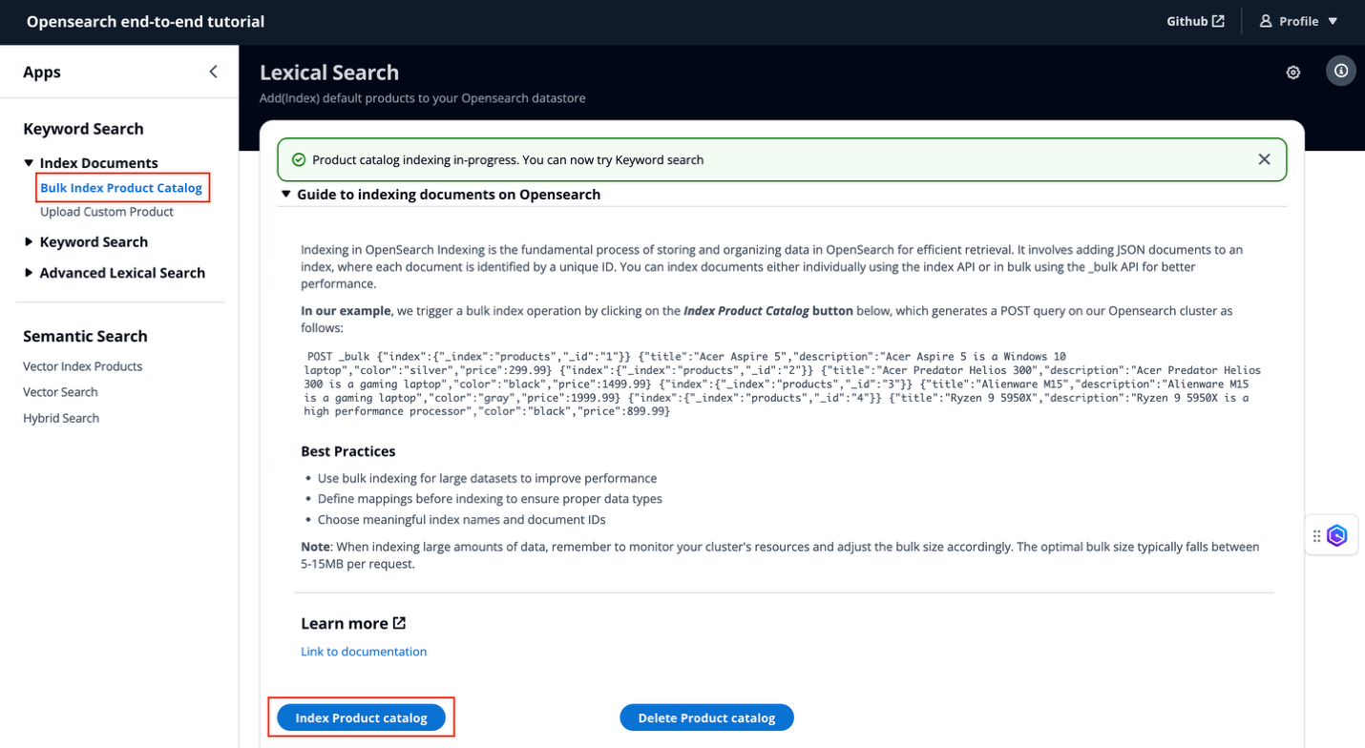

Tìm kiếm từ khóa
Dịch vụ OpenSearch cung cấp nhiều tính năng tìm kiếm. Để biết danh sách đầy đủ, hãy tham khảo Tính năng tìm kiếm . Chúng tôi tập trung vào một số loại tìm kiếm từ khóa để giúp bạn bắt đầu với OpenSearch.
Với danh mục sản phẩm trong OpenSearch, bạn có thể thực hiện tìm kiếm tiền tố thông qua giao diện trực quan của ứng dụng tìm kiếm. Để hiểu rõ hơn về chức năng tìm kiếm, hãy mở rộng phần Hướng dẫn ở đầu giao diện. Hướng dẫn tương tác này giải thích cách thức hoạt động của nhiều loại tìm kiếm khác nhau, hoàn chỉnh với ví dụ thực tế trong bối cảnh của tập dữ liệu danh mục sản phẩm. Hướng dẫn bao gồm các biện pháp thực hành tốt nhất và liên kết đến tài liệu chi tiết để giúp bạn tận dụng tối đa khả năng truy vấn mạnh mẽ của OpenSearch.
Bạn có thể thực hiện tìm kiếm tiền tố trên bất kỳ trường tìm kiếm chính nào trong ba trường sau: Tiêu đề , Mô tả hoặc Màu sắc .
Truy vấn khớp tiền tố điển hình trông như thế này:
{
"query": {
"match_phrase_prefix": {
"attribute_name": {
"query": "attribute_value",
"max_expansions": 10,
"slop": 1
}
}
}
}
Bạn có thể sử dụng mẫu truy vấn này để tìm các tài liệu có các trường cụ thể bắt đầu bằng thuật ngữ tìm kiếm của bạn, mang lại trải nghiệm tìm kiếm "bắt đầu bằng" trực quan.
Hình ảnh sau minh họa một ví dụ thực tế về tìm kiếm Prefix Match . Nhập "Ru" vào trường tiêu đề sẽ khớp với các sản phẩm có tiêu đề như "Running", "Runners" và "Ruby". Tìm kiếm Prefix Match đặc biệt hữu ích khi người dùng chỉ nhớ phần đầu của tên sản phẩm hoặc đang tìm kiếm trên nhiều biến thể hoặc chỉ đơn giản là khám phá các danh mục sản phẩm.
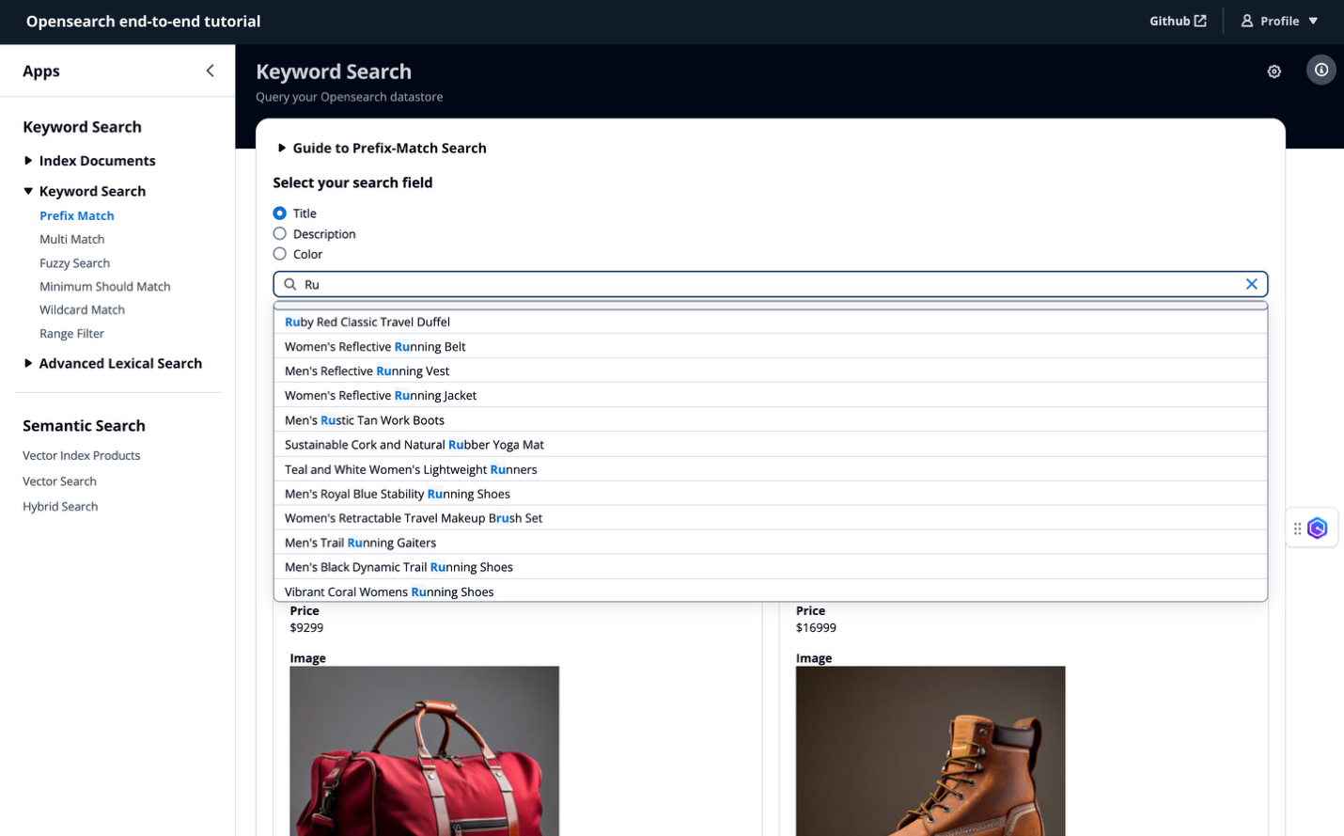
Tìm kiếm nhiều kết quả cho phép tìm kiếm trên nhiều trường cùng lúc. Ví dụ, bạn có thể tìm kiếm "Coral" trên tiêu đề sản phẩm, mô tả và trường màu cùng lúc. Truy vấn tìm kiếm có thể được tùy chỉnh bằng cách sử dụng tăng cường trường trong đó các kết quả khớp trong một số trường nhất định có trọng số cao hơn các trường khác.
Một truy vấn khớp nhiều thông thường trông như thế này:
{
"query": {
"multi_match": {
"query": "Coral",
"fields": [
"title^3",
"description",
"color"
],
"type": "best_fields"
}
}
}
Bạn có thể khám phá Wildcard Match , Range Filter và các tính năng tìm kiếm khác thông qua ứng dụng tìm kiếm. Đối với các nhà phát triển và quản trị viên quản lý cơ sở hạ tầng tìm kiếm này, OpenSearch Dashboards là giao diện gốc, thân thiện với nhà phát triển để lập chỉ mục, tìm kiếm và quản lý dữ liệu của bạn. Nó hoạt động như một trung tâm điều khiển toàn diện, nơi bạn có thể tương tác trực tiếp với các chỉ mục của mình, kiểm tra truy vấn và theo dõi hiệu suất theo thời gian thực. Ảnh chụp màn hình sau đây hiển thị OpenSearch Dashboards cung cấp giao diện người dùng tương tác để khám phá, phân tích và trực quan hóa dữ liệu tìm kiếm và nhật ký.
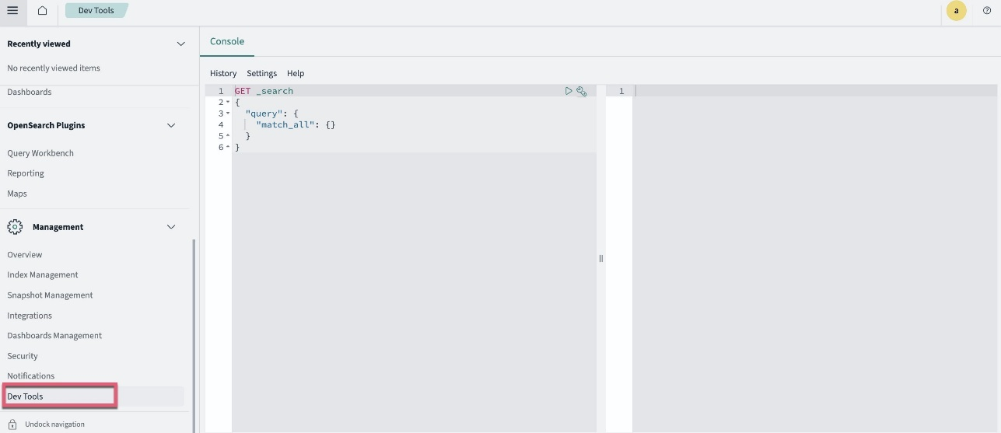
Trong khi ví dụ của chúng tôi chứng minh chức năng tìm kiếm theo từ vựng trên danh mục sản phẩm mẫu, thì Dịch vụ OpenSearch cũng mạnh mẽ không kém đối với các trường hợp sử dụng khả năng quan sát. Khi xử lý dữ liệu chuỗi thời gian từ nhật ký, số liệu hoặc dấu vết, OpenSearch vượt trội về phân tích và trực quan hóa theo thời gian thực. Ví dụ: nhóm DevOps có thể lập chỉ mục nhật ký ứng dụng và dữ liệu đo từ xa của hệ thống, sau đó sử dụng biểu đồ ngày và tổng hợp thống kê để xác định các điểm nghẽn hiệu suất hoặc bất thường về bảo mật khi chúng xảy ra. Tìm kiếm theo thời gian thực này cho phép nhóm CNTT phát hiện và phản hồi các sự cố với độ trễ tối thiểu. Sử dụng Bảng điều khiển OpenSearch, các nhóm có thể tạo bảng điều khiển hoạt động trực tiếp tự động cập nhật khi có luồng dữ liệu mới. Đối với các ứng dụng IoT giám sát hàng nghìn cảm biến, điều này có nghĩa là các bất thường về nhiệt độ hoặc lỗi thiết bị có thể kích hoạt cảnh báo ngay lập tức thông qua khả năng cảnh báo của OpenSearch . Các khối lượng công việc khả năng quan sát này được hưởng lợi từ cùng một kiến ​​trúc phân tán hỗ trợ ví dụ tìm kiếm sản phẩm của chúng tôi, với lợi thế bổ sung là các chỉ mục được tối ưu hóa theo chuỗi thời gian và chính sách lưu giữ để quản lý dữ liệu phát trực tuyến khối lượng lớn một cách hiệu quả.
Ngoài quản lý tìm kiếm, bạn có thể cấu hình cảnh báo cho các điều kiện cụ thể, thiết lập kênh thông báo cho các sự kiện hoạt động và bật tính năng khám phá dữ liệu. Nếu bạn muốn thử nghiệm các truy vấn tìm kiếm tương tự mà chúng tôi đã triển khai trong ứng dụng của mình, bạn có thể khởi chạy Bảng điều khiển OpenSearch và sử dụng các API tìm kiếm và chỉ mục có liên quan từ phần Công cụ dành cho nhà phát triển , đây là môi trường lý tưởng để phát triển và thử nghiệm trước khi triển khai trong ứng dụng sản xuất của bạn. Vì cụm Dịch vụ OpenSearch của chúng tôi nằm trong một mạng con riêng, bạn cần tạo đường hầm Secure Shell (SSH) để truy cập bảng điều khiển. Để biết thêm thông tin và các bước thực hiện, hãy tham khảo Làm thế nào để sử dụng đường hầm SSH để truy cập Bảng điều khiển OpenSearch bằng xác thực Amazon Cognito từ bên ngoài VPC? trong Trung tâm kiến ​​thức. Cho đến nay, chúng ta đã khám phá ngôn ngữ miền truy vấn cụ thể (DSL) của OpenSearch. Tuy nhiên, đối với những người đến từ nền tảng cơ sở dữ liệu truyền thống, OpenSearch cũng cung cấp chức năng SQL và Ngôn ngữ xử lý theo đường ống (PPL), giúp quá trình chuyển đổi trở nên dễ dàng hơn. Bạn có thể khám phá thêm về điều này tại SQL và PPL trong tài liệu OpenSearch.
Trong bài đăng này, chúng tôi đã giới thiệu cho bạn các loại tìm kiếm từ khóa khác nhau. Bạn cũng có thể lưu trữ tài liệu dưới dạng nhúng vector trong OpenSearch và sử dụng nó cho tìm kiếm ngữ nghĩa , tìm kiếm kết hợp , tìm kiếm đa phương thức hoặc để triển khai mẫu Retrieval Augmented Generation (RAG) .

Phần kết luận
Bây giờ bạn có thể xây dựng các ứng dụng tìm kiếm mẫu bằng cách làm theo các bước được nêu trong bài đăng này và các chi tiết triển khai có sẵn tại sample-for-amazon-opensearch-service-tutorials-101 trên GitHub. Bằng cách sử dụng kiến ​​trúc phân tán của Amazon OpenSearch Service, một dịch vụ được AWS quản lý, bạn sẽ có được khả năng tìm kiếm nhanh, có thể mở rộng quy mô phát triển cùng với doanh nghiệp của bạn, các biện pháp kiểm soát bảo mật và tuân thủ tích hợp, và quản lý cụm tự động—tất cả đều có tính linh hoạt về giá chỉ trả cho những gì bạn sử dụng.
Sẵn sàng tìm hiểu thêm? Hãy xem Amazon OpenSearch Service Developer Guide . Để biết thêm thông tin chi tiết, các phương pháp hay nhất và kiến ​​trúc, cũng như xu hướng của ngành, hãy tham khảo các bài đăng trên blog của Amazon OpenSearch Service và các hội thảo thực hành tại AWS Workshops . Vui lòng truy cập OpenSearch Service Migration Hub nếu bạn đã sẵn sàng di chuyển khối lượng công việc cũ hoặc tự quản lý sang OpenSearch Service.
Chúng tôi hy vọng hướng dẫn chi tiết này và mã đi kèm sẽ giúp bạn bắt đầu. Hãy dùng thử, cho chúng tôi biết suy nghĩ của bạn trong phần bình luận và đừng ngại liên hệ với chúng tôi nếu có thắc mắc!

Về các tác giả

Sriharsha Subramanya Begolli làm việc với tư cách là Kiến trúc sư giải pháp cao cấp tại Amazon Web Services (AWS), có trụ sở tại Bengaluru, Ấn Độ. Trọng tâm chính của ông là hỗ trợ các khách hàng doanh nghiệp lớn hiện đại hóa ứng dụng của họ và phát triển các hệ thống dựa trên đám mây để đáp ứng các mục tiêu kinh doanh của họ. Chuyên môn của ông nằm ở lĩnh vực dữ liệu và phân tích.

Fraser Sequeira là Kiến trúc sư Giải pháp Khởi nghiệp tại Amazon Web Services (AWS) có trụ sở tại Melbourne, Úc. Trong vai trò của mình tại AWS, Fraser làm việc chặt chẽ với các công ty khởi nghiệp để thiết kế và xây dựng các giải pháp đám mây gốc trên AWS, tập trung vào phân tích và khối lượng công việc phát trực tuyến. Với hơn 10 năm kinh nghiệm trong điện toán đám mây, Fraser có chuyên môn sâu về dữ liệu lớn, phân tích thời gian thực và xây dựng kiến ​​trúc hướng sự kiện trên AWS. Anh ấy thích cập nhật những cải tiến công nghệ mới nhất từ ​​AWS và chia sẻ những kiến ​​thức của mình với khách hàng. Anh ấy dành thời gian rảnh rỗi để mày mò các công nghệ nguồn mở mới.

